***Прочитайте внимательно текст и выполните задания*1**–**5*.***

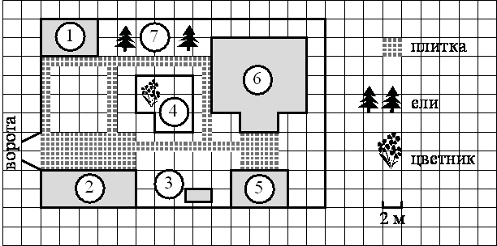

На плане изображено домохозяйство по адресу: СНТ «Прибор»,  
2-я Линия, д. 26 (сторона каждой клетки на плане равна 2 м). Участок имеет прямоугольную форму. Выезд и въезд осуществляются через единственные ворота.

При входе на участок справа от ворот находится гараж, а слева в углу участка расположен сарай, отмеченный на плане цифрой 1. Площадь, занятая сараем, равна 24 кв. м.

Жилой дом находится в глубине территории и обозначен на плане цифрой 6. Помимо гаража, жилого дома и сарая, на участке имеется летняя беседка, расположенная напротив входа в дом, и мангал рядом с ней. На участке также растут ели. В центре участка расположен цветник.

Все дорожки внутри участка имеют ширину 1 м и вымощены тротуарной плиткой размером 50 cм×50 cм. Перед гаражом и между домом и беседкой имеются площадки площадью 40 и 16 кв. м соответственно, вымощенные такой же плиткой.

К домохозяйству подведено электричество. Имеется магистральное газоснабжение.

|  |  |  |  |  |  |  |  |  |  |  |
| --- | --- | --- | --- | --- | --- | --- | --- | --- | --- | --- |
| **Задание 1.**  Для объектов, указанных в таблице, определите, какими цифрами они обозначены на плане. Заполните таблицу, в бланк ответов перенесите последовательность четырёх цифр без пробелов, запятых и других дополнительных символов.     |  |  |  |  |  | | --- | --- | --- | --- | --- | | Объекты | цветник | гараж | мангал | беседка | | Цифры |  |  |  |  | |

**Задание 2.**

Найдите площадь, которую занимает цветник. Ответ дайте в квадратных метрах.

**Задание 3.**

Тротуарная плитка продаётся в упаковках по 8 штук. Сколько упаковок плитки понадобилось, чтобы выложить только дорожки?

**Задание 4.**

Найдите расстояние от гаража до жилого дома (расстояние между двумя ближайшими точками по прямой) в метрах.

Хозяин участка планирует установить в жилом доме систему отопления.  
Он рассматривает два варианта: электрическое или газовое отопление. Цены  
на оборудование и стоимость его установки, данные о расходе газа, электроэнергии и их стоимости даны в таблице.

|  |  |  |  |  |
| --- | --- | --- | --- | --- |
|  | Нагреватель (котёл) | Прочее оборудование и монтаж | Средн. расход газа/  средн. потребл. мощность | Стоимость  газа/электроэнергии |
| Газовое отопление | 28 000 руб. | 16 540 руб. | 1,1 куб. м/ч | 4,8 руб./куб. м |
| Электр. отопление | 22 000 руб. | 14 444 руб. | 5,8 кВт | 4,4 руб./( кВт⋅ч ) |

Обдумав оба варианта, хозяин решил установить газовое отопление. Через сколько часов непрерывной работы отопления экономия от использования газа вместо электричества компенсирует разницу в стоимости покупки  
и установки газового и электрического оборудования?